Приложение № 2

к решению Совета муниципального образования

городского округа «Сыктывкар»

от 13 марта 2025 г. № 38/2025 – 539

Графическая схема одномандатных избирательных

округов для проведения выборов депутатов Совета МО ГО «Сыктывкар» без учета Эжвинского района города Сыктывкара

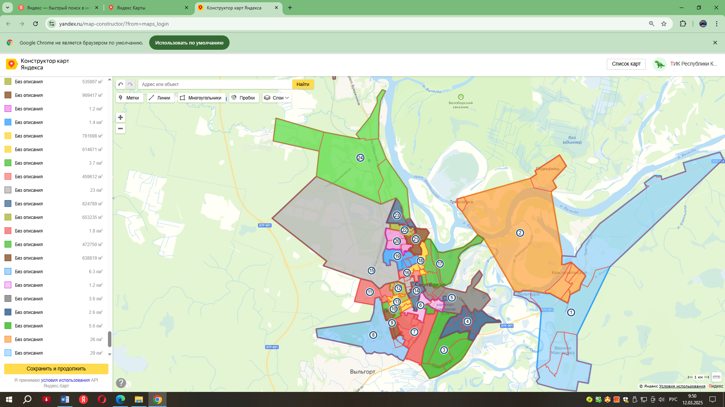

\* одномандатные избирательные округа с 1 по 24

Графическая схема одномандатных избирательных

округов для проведения выборов депутатов Совета МО ГО «Сыктывкар» на территории Эжвинского района города Сыктывкара

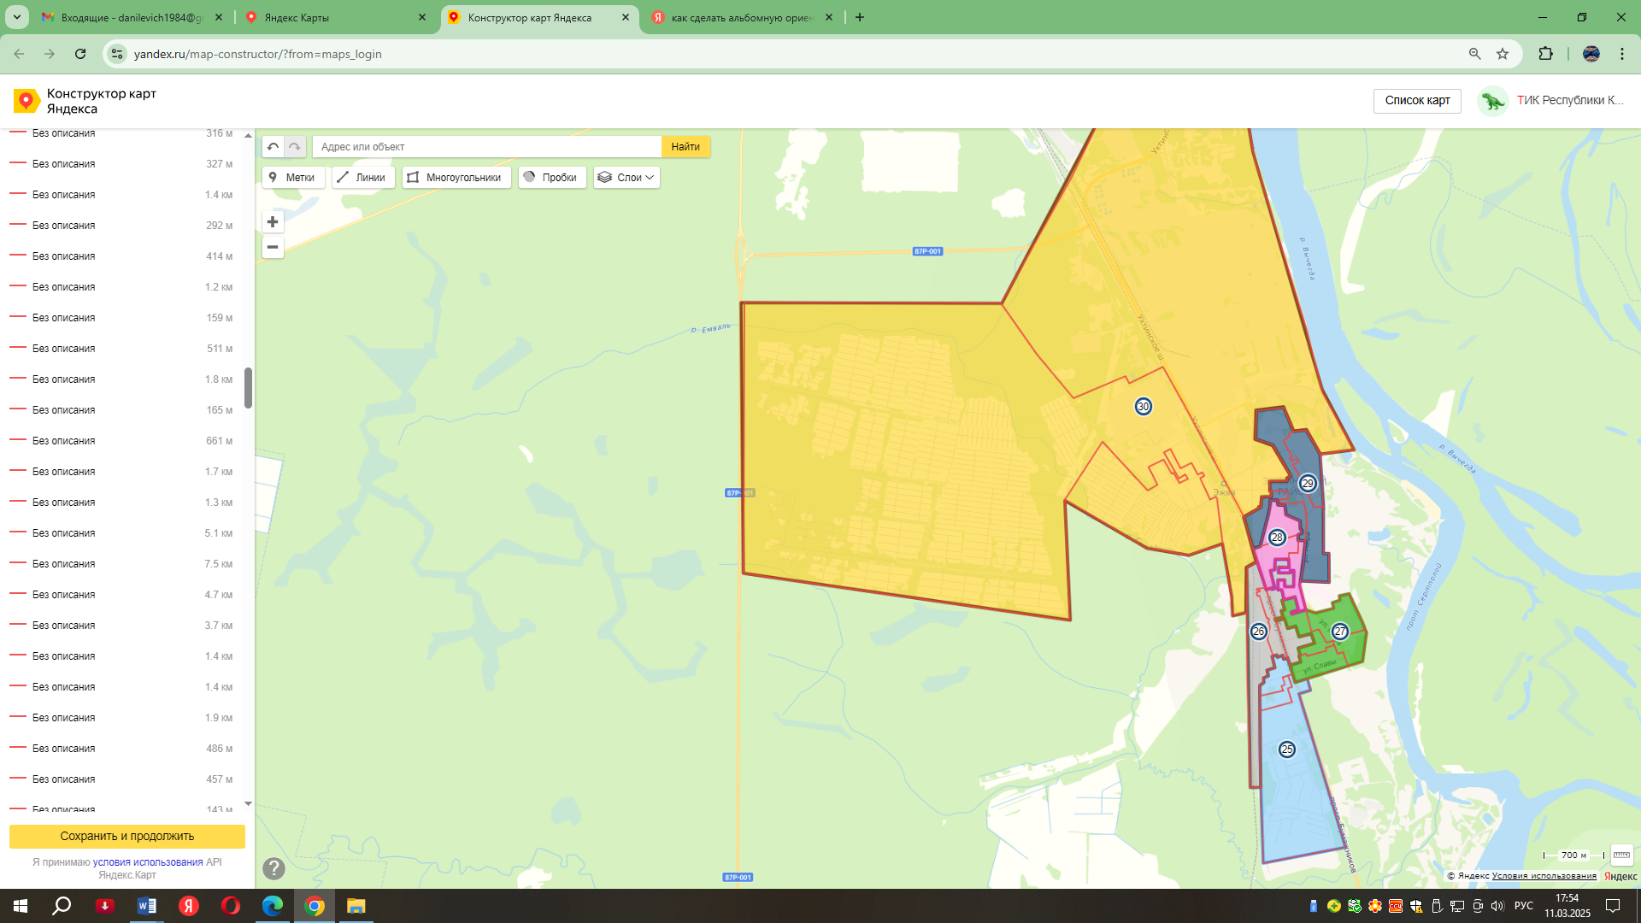

\* одномандатные избирательные округа с 25 по 30